Материалы по УСиТСС на 21-22.05. 2020 года группы 211
Тема: Управление судном на перекатах.
Задание № 1. Изучить предложенный материал по теме. Сделать сжатый конспект, В конспектах должны быть рисунки.
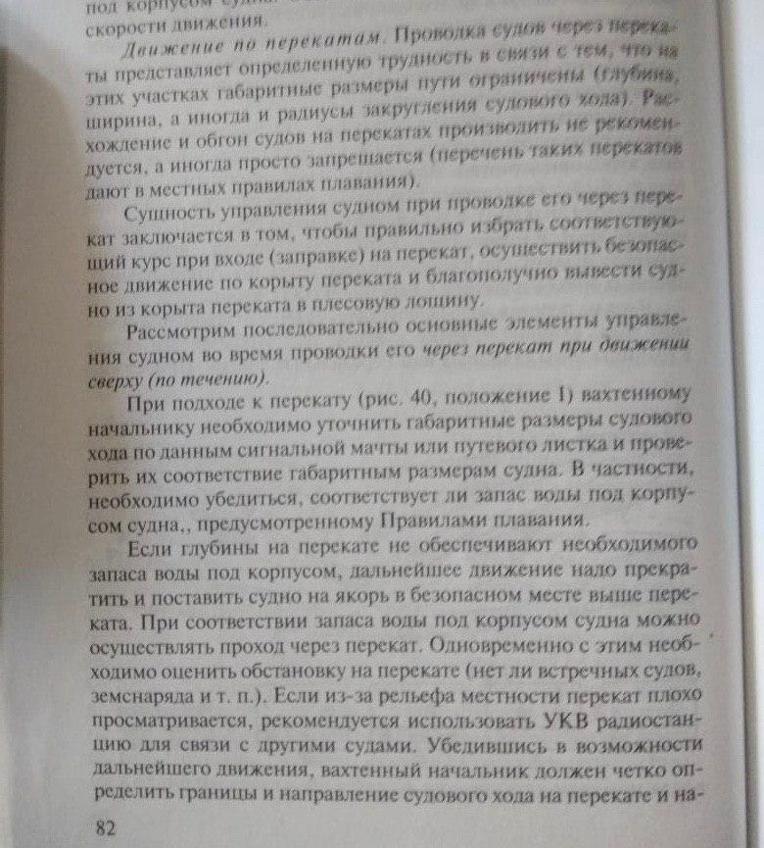

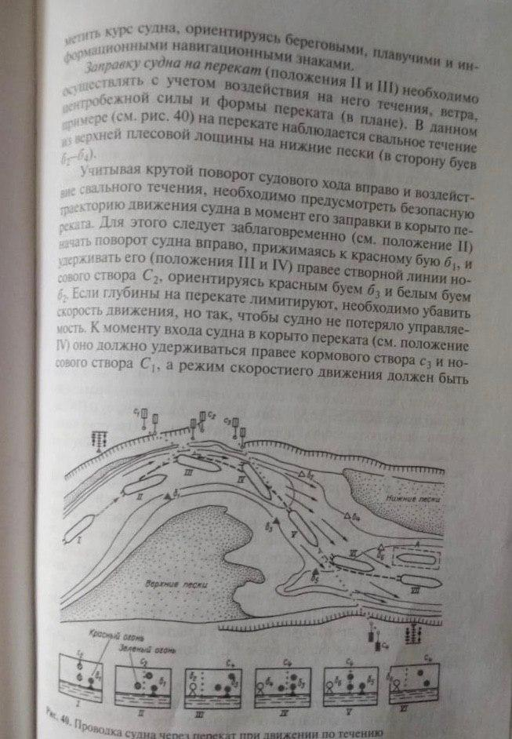

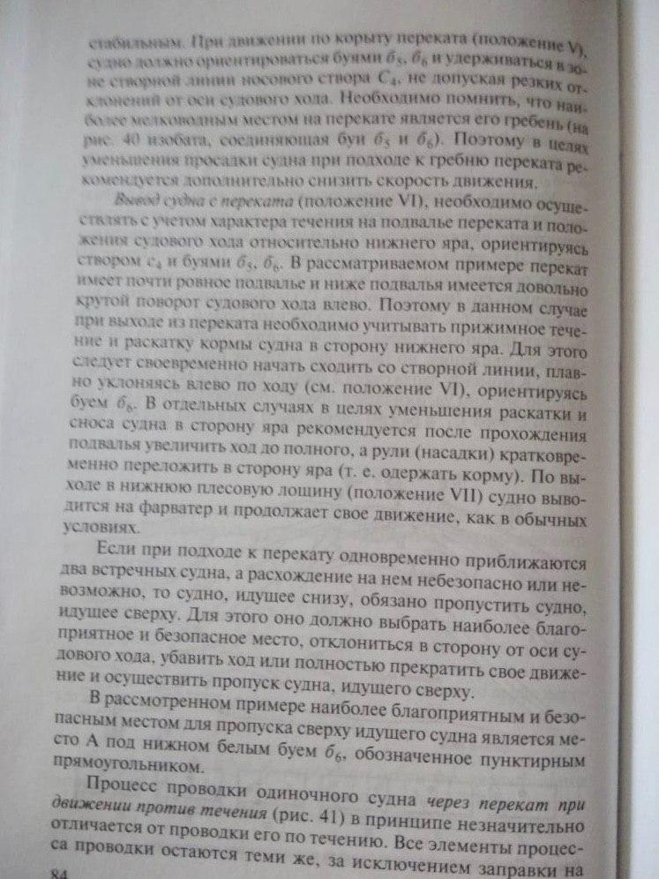

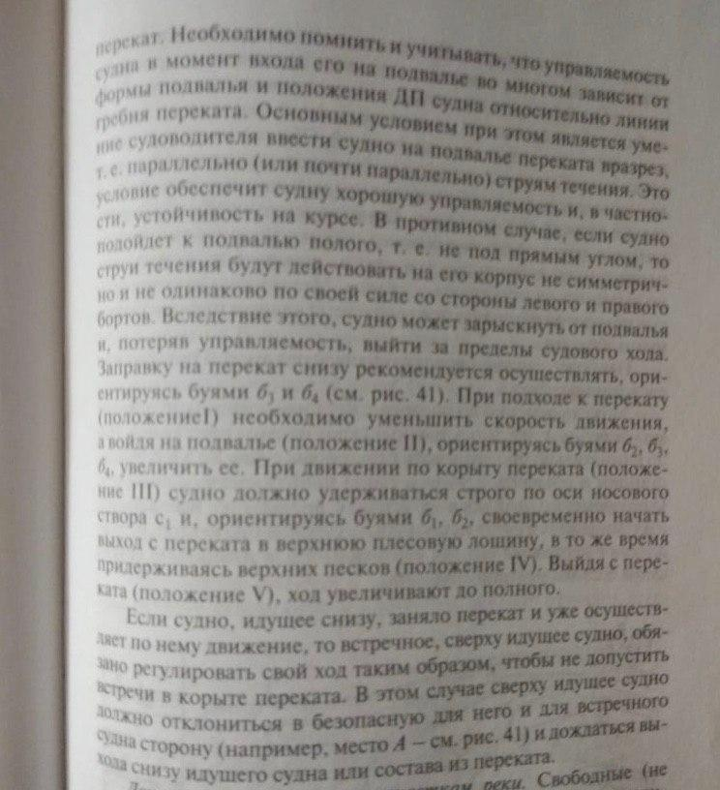
Ответить на вопросы.
1.Что должен предусмотреть вахтенный начальник при подходе к перекату?
2.Где вахтенный начальник возьмёт данные о габаритах переката?
3.Если глубины на перекате лимитируют, какие действия вахтенного начальника?
4.При подходе к перекату судов снизу и сверху, какое судно должно уступить дорогу и что предпринять?
Материал дополнительный брать из учебника В.С. Удачин «Судовождение и правила плавания на ВВП» в главе 2 параграфе №4 стр. 82- 85. Задание за 21 и 22 мая. Отнеситесь к этому материалу внимательно.

